ІНВЕРТАРИЗАЦІЯ ЯК ЕЛЕМЕНТ МЕТОДУ БУХГАЛТЕРСЬКОГО ОБЛІКУ

***Кузуб М.В****., старший викладач, кафедра обліку та оподаткування,* ***Румянцева В.В****., бакалавр, Київський національний торговельно-економічний університет, м. Київ.*

Забезпечити достовірність показників обліку і запобігти можливим відхиленням покликана інвентаризація – один із головних методів обліку. Її проведення дає змогу з’ясувати розходження між даними бухгалтерського обліку та фактичною наявністю, станом і оцінкою активів, власного капіталу і зобов’язань підприємства, перевірити повноту документального оформлення і відображення в обліку господарських операцій, підтвердити реальність показників звітності підприємства. [1, с.66]

Перш за все, варто зазначити, що порядок проведення інвентаризації повинен відповідати чинним законодавчо-правовим актам.

Обов’язкова річна інвентаризація визначена в абз. 2 п. 7 р. І Положення про інвентаризацію активів та зобов’язань, затвердженого наказом Мінфіну від 02.09.2014 р. №879 (із змінами, внесеними згідно з Наказами Міністерства фінансів № 868 від 04.10.2016) та п. 12 Порядку подання фінансової звітності, затвердженого постановою КМУ від 28.02.2000 р. № 419 (із змінами, внесеними згідно з Постановами КМ № 625 від 17.07.2019).

Водночас українське законодавство вимагає проводити інвентаризацію і в інших випадках:

* зміна матеріально відповідальної особи
* крадіжка, зловживання або псування цінностей
* інвентаризація за судовим рішенням або з ініціативи контролюючих органів
* техногенні аварії, пожежі чи стихійні лиха
* у разі ліквідації підприємства
* одержання претензії щодо недовантаження товарів.

Значення проведення інвентаризації, яку здійснюють раз на рік перед складанням фінансової звітності, важко переоцінити, бо вона дає можливість забезпечити достовірність даних бухгалтерського обліку та фінансової звітності шляхом встановлення фактичної наявності різних цінностей, виявлення надлишків або нестач, а також з’ясування того, наскільки вартість, за якою активи й зобов’язання зараховано на баланс, є реальною. [3, с.176]

Навіть враховуючи всі переваги такого методу обліку, підприємства зазвичай все одно надають перевагу лише документальним прийомам.

Документування - це початковий етап бухгалтерського обліку, що фіксує факти здійснення господарських операцій. Ефективність прийнятих рішень керівними особами на будь-якому підприємстві знаходиться у прямій залежності від якості організованого документообороту. [5, с.219, 221]

Керівники та головні бухгалтера недооцінюють важливості фактичного здійснення інвентаризації та проводять її лише в тому випадку, коли її практично неможливо уникнути.

Вищезазначене дає підстави для висновку, що в сучасних ринкових умовах інвентаризація є одним з найважливіших методів бухгалтерського обліку й фінансово-господарського контролю, але нею частково нехтують. Діючи в межах правового поля та неухильно дотримуючись його норм, підприємство працюватиме ефективно та прибутково.

Принципи, функції та завдання інвентаризації укладені у єдиний теоретичний конструкт (рис.1), який характеризує сутність поняття, впливає на його класифікацію і практичну реалізацію.

Рис.1 «Теоретичний конструкт поняття «інвентаризація»

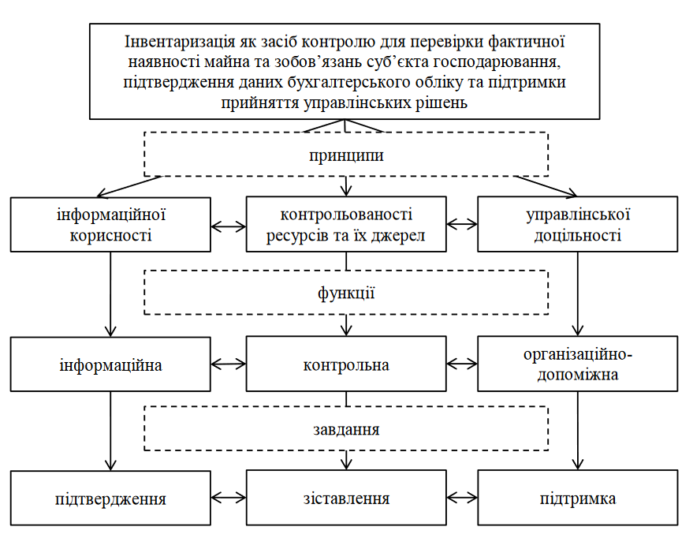 *Джерело: рисунок складений автором за даними [2, 3, 4].*

Основні цілі (завдання) інвентаризації:

* підтвердження фактичної наявності необоротних активів, товарно-матеріальних цінностей, грошових коштів, обсягів дебіторської заборгованості та зобов’язань;
* зіставлення фактичних обсягів майна та зобов’язань із залишками по рахунках бухгалтерського обліку і статтях фінансової звітності;
* підтримка прийняття рішень у системі управління якістю на підприємстві завдяки: виявленню цінностей, які повністю або частково втратили свої споживчі властивості, не використовуються у діяльності (зокрема, непридатні для подальшої експлуатації основні засоби), простроченої заборгованості; вдосконаленню документо-обігу матеріально відповідальних осіб; підвищенню ефективності ведення складського господарства (у т. ч. за рахунок поліпшення умов зберігання матеріальних цінностей) тощо. [4, с.50]

На наш погляд одним із способів покращення проведення інвентаризації є застосування при цьому комп’ютерних технологій. Можна майже повністю комп’ютеризувати процес проведення інвентаризації товарів, на яких можна проставити штрих-коди. Таке проведення інвентаризації розв’язує відразу декілька проблемних питань, а саме:

* дотримання об’єктивності, точність результатів,
* термін проведення,
* зменшення обсягу трудових затрат.

Комп’ютеризація процедури здійснення інвентаризації цінностей потребує створення комп’ютерних програм блоку проведення інвентаризації цінностей і оформлення її результатів. Програма виконання процедур інвентаризації при комп’ютеризації здійснюється за заданим алгоритмом, за допомогою якого виконується програма послідовності процедур контролю під час інвентаризації цінностей, що забезпечує досягнення бажаного результату. В умовах застосування комп’ютерної техніки і програм бухгалтерського обліку є можливість побудувати таку структуру аналітичного обліку по рахунку “Недостачі і втрати від псування цінностей”, яка дозволить мати будь-яку інформацію для потреб управління. [2, с.6]

Список використаних джерел

1. Сморжанюк Т.П. Інвентаризація – один із головних методів обліку і контролю / Сморжанюк Т.П. // Журнал «Молодий вчений», лютий 2015р. – с.66-69.
2. Олійник С.О. ІНВЕНТАРИЗАЦІЯ В СИСТЕМІ БУХГАЛТЕРСЬКОГО ОБЛІКУ ТА НАПРЯМИ ЇЇ ВДОСКОНАЛЕННЯ / Олійник С.О. // INNOVATIVE SOLUTIONS IN MODERN SCIENCE, 2017р. – с. 11.
3. Шеленко Д.І. Особливості проведення інвентаризації на підприємстві / Шеленко Д.І.// Міжнародний науково-виробничий журнал «Сталий розвиток економіки», січень 2015р. – с.175-179.
4. Височан О.С. ІНВЕНТАРИЗАЦІЯ: СУТНІСТЬ, КЛАСИФІКАЦІЯ, ПРИНЦИПИ, ФУНКЦІЇ ТА ЗАВДАННЯ / Височан О.С. // Науковий вісник Ужгородського національного університету, 2018р. – с. 48-52.
5. Кузуб М. В., Радченко Д. В. ДОКУМЕТАЦІЯ ЯК СКЛАДОВИЙ ЕЛЕМЕНТ МЕТОДУ БУХГАЛТЕРСЬКОГО ОБЛІКУ / Кузуб М. В., Радченко Д. В. // Харків : ХНУМГ ім. О. М. Бекетова, 2018р. – с. 218-221.